ANALISIS PENERAPAN METODE PEMBELAJARAN QUESTION
STUDENTHAVE TERHADAP PENINGKATAN KEAKTIFAN
BERTANYA DAN HASIL BELAJAR PAK SISWA
KELAS 7 SMPN 2 RANTEPAO


SKRIPSI
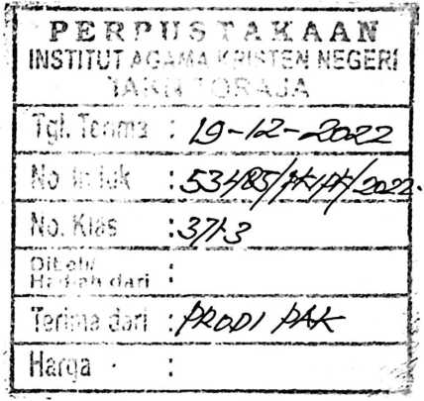
Diajukan kepada Fakultas Keguruan dan Ilmu Pendidikan Kristen
Institut Agama Kristen Negeri (IAKN) Toraja
untuk Memperoleh Gelar Sarjana Pendidikan Kristen (S.Pd)

KURNIATY RARA' LEBANG

1020185803
Program Studi Pendidikan Agama Kristen
FAKULTAS KEGURUAN DAN ILMU PENDIDIKAN KRISTEN
INSTITUT AGAMA KRISTEN NEGERI (IAKN) TORAJA

2022

ANALISIS PENERAPAN METODE PEMBELAJARAN QUESTION
STUDENTHAVE TERHADAP PENINGKATAN KEAKTIFAN
BERTANYA DAN HASIL BELAJAR PAK SISWA
KELAS 7 SMPN 2 RANTEPAO
SKRIPSI
Diajukan kepada Fakultas Keguruan dan Ilmu Pendidikan Kristen
Institut Agama Kristen Negeri (IAKN) Toraja
untuk Memperoleh Gelar Sarjana Pendidikan Kristen (S.Pd)
KURNIATY RARA' LEBANG
1020185803
Program Studi Pendidikan Agama Kristen
FAKULTAS KEGURUAN DAN ILMU PENDIDIKAN KRISTEN
INSTITUT AGAMA KRISTEN NEGERI (IAKN) TORAJA
2022
i

HALAMAN PERSETUJUAN
Judul : Analisis Penerapan Metode Pembelajaran Question Student
Have terhadap Peningkatan Keaktifan Bertanya dan Hasil Belajar
PAK Siswa Kelas 7 SMPN 2 Rantepao
Disusun oleh:
Nama : Kumiaty Rara' Lebang
NIRM : 1020185803
Program Studi : Pendidikan Agama Kristen
Fakultas : Keguruan dan Ilmu Pendidikan Kristen
Setelah dikonsultasikan, dikoreksi, dan diperbaiki berdasarkan arahan dosen
pembimbing, maka skripsi ini disetujui untuk dipertahankan pada ujian skripsi
yang diselenggarakan oleh Fakultas Keguruan dan Ilmu Pendidikan Institut
Agama Kristen Negeri (IAKN) Toraja.
Mengkendek, 10 Juni 2022
Dosen Pembimbing
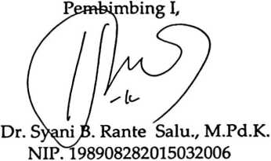
Pembimbing II,

Pebe Untung, M.Pd.
ii

HALAMAN PENGESAHAN
Judul
: Analisis Penerapan Metode Pembelajaran Question Student
Have terhadap Peningkatan Keaktifan Bertanya dan Hasil
Belajar PAK Siswa Kelas 7 SMPN Rantepao
Disusun oleh
Nama
NIRM
Program Studi
Fakultas
: Kumiaty Rara' Lebang
: 1020185803
: Pendidikan Agama Kristen
: Keguruan dan Ilmu Pendidikan Kristen
Dibimbing oleh :
I. Dr. Syani Bombongan Rante S., M.Pd.K.
II. Pebe Untung, M.Pd.
Telah dipertahankan di depan dewan penguji pada ujian sarjana (S-l)
Institut Agama Kristen Negeri (IAKN) Toraja tanggal 22 Juni 2022 dan
diyudisium tanggal 22 Agustus 2022.

NIP. 197711222009011007
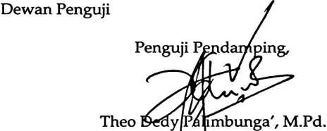
NIP. 19S412012011011009
Panitia Ujian Skripsi
Ke;
a,
Sekretaris,
Merry Aaeng, M.Pd.
NIP. 199210182019032023
Pebri
NIP. 1^9102092020122014
ty, S|KM., M.Kes.
engetahui
iii

Nama  NIRM  Program Studi  Fakultas  Judul | : Kumiaty Rara' Lebang  :1020185803  : Pendidikan Agama Kristen  : Keguruan dan Ilmu Pendidikan Kristen  /'Analisis Penerapan Metode Pembelajaran  Question Student Have terhadap  Peningkatan Keaktifan Bertanya dan Hasil  Belajar PAK Siswa Kelas 7 SMPN 2  Rantepao"

Menyatakan dengan sebenar-benarnya bahwa skripsi yang saya
serahkan ini merupakan benar-benar karya sendiri, kecuali kutipan-kutipan
dari ringkasan yang semua telah saya jelaskan sumbernya.
Apabila pada kemudian hari terbukti bahwa skripsi ini merupakan
jiplakan, maka gelar dari Kumiaty Rara' Lebang yang diberikan oleh IAKN
Toraja batal saya terima.
Tana Toraja 21 Juni 2022
Yang Membuat Pernyataan


<B4AKX120133698
Kumiaty Rara' Lebang
NIRM. 1020185803
iv

HALAMAN PERSETUJUAN PUBLIKASI
Yang bertanda tangan di bawah ini:
Nama : Kumiaty Rara' Lebang
NIRM : 1020185803
Fakultas/Program Studi : Keguruan dan Ilmu Pendidikan
Kristen/ Pendidikan Agama Kristen
Dengan ini menyetujui untuk memberikan ijin kepada pihak IAKN
Toraja yaitu Hak Bebas Royalti-Eksklusif (Non-exclusive Roralti-Free Right)
atas karya ilmiah skripsi yang berjudul:
Analisis Penerapan Metode Pembelajaran Ouestion Student Have terhadap
Peningkatan Keaktifan Bertanya dan Hasil Belajar PAK Siswa Kelas 7 SMPN
2 Rantepao.
Dengan ini pihak IAKN Toraja berhak menyimpan, mengelolanya
dalam pangkalan data (database), mendistribusikannya, dan menampilkan
atau mempublikasikan sebagian dari skripsi ini (Bab 1 dan Bab 5) pada
repository Perguruan Tinggi untuk kepentingan akademis dengan tetap
mencantumkan nama sebagai penulis skripsi ini.
Demikian pernyataan ini saya buat dengan sebenarnya.
Tana Toraja, 5 Oktober 2022
o- Memhipf Pernyataan
meterai!
TEMPEL
BDAKX088426754

Kumiaty Rara' Lebang
NIRM. 1020185803
v

HALAMAN PERSEMBAHAN
Kupersembahkan skripsi ini kepada:
1. Orangtuaku, bapak Agustinus Lebang dan ibu Tabita Saludung yang
tidak pernah mengenal lelah mendoakan, memberi dukungan, dan
didikan yang tulus kepada saya.
2. Saudaraku Manto Saludung Lebang dan seluruh keluargaku dan
sahabat-sahabatku yang telah mendukung dan memberi semangat
sehingga saya bisa menyelesaikan studi di IA.KN Toraja.
vii

MOTTO
Akan selalu ada jalan menuju sebuah kesuksesan bagi siapapun, selama
orang tersebut mau berusaha dan bekerja keras untuk memaksimalkan
kemampuan yang ia miliki".
viii

Abstract
The thesis was written because the author found a lack of activeness in asking
seventh grade students in the subject of Christian religious education at SMPN 2 Rantepao
which had an impact on student learning outcomes. This study uses a classroom action
research method by applying the question student have learning method which aims to
determine the increase in student activity in asking questions and student learning
outcomes.
Based on the results of the study, the author can conclude that the question student
have learning method can increase the activeness of asking questions and learning outcomes
of Christian religious educaionfor seventh grade students at SMPN 2 Rantepao.
Keywords: question student have method, active questioning, learning
outcomes

Abstrak
Skripsi ini ditulis karena penulis menemukan kurangnya keaktifan bertanya
siswa kelas 7 dalam mata pelajaran Pendidikan Agama Kristen di SMPN 2 Rantepao
yang berdampak pada hasil belajar siswa. Penelitian ini menggunakan metode
penelitian tindakan kelas (PTK) dengan menerapkan metode pembelajaran question
student have yang bertujuan untuk mengetahui peningkatan keaktifan siswa dalam
bertanya dan hasil belajar siswa.
Berdasarkan hasil penelitian, penulis dapat menyimpulkan bahwa metode
pembelajaran question student have dapat meningkatkan keaktifan bertanya dan hasil
belajar Pendidikan Agama Kristen siswa kelas 7 di SMPN 2 Rantepao.
Kata Kunci: Metode question student have, keaktifan bertanya, hasil
belajar
ix

